Eliminacje do OOM w skokach przez przeszkody

Regionalne Zawody
w skokach przez przeszkody -
Eliminacje Karolinka Cup 2009

Eliminacje Koni 4-letnich do MPMK

Moszna 13 – 14 czerwca 2009 r.

- Organizator - Ludowy Klub Jeździecki Moszna
Stadnina Koni Moszna Sp. z o.o.

- Miejsce zawodów - Hipodrom Stadniny Koni Moszna
Hipodrom i rozprężalnia – podłoże trawiaste

- Uczestnicy - Kluby i sekcje zarejestrowane w PZJ i WZJ oraz zawodnicy niezrzeszeni

- Zgłoszenia na adres - LKJ Moszna, 47-370 Zielina, ul. Wiejska 30
tel. 0-77 466 88 33, 466 84 29
fax. 0-77 466 84 16
e-mail: sekretariat@moszna.pl

- Terminy zgłoszeń ostatecznych - 04.06.2009 r.

- Sędzia Główny Zawodów: Anna Młyńczyk
Sędzia WZJ: Barbara Grzegorczyk
Sędziowie: Danuta Struk
Małgorzata Skowrońska
Ewa Puzio

Gospodarz Toru: Marek Marczak

Delegat Techniczny: Rudolf Mrugała

Sędziowie Stylu : Jacek Wisłocki
Marek Marczak
Bogdan Chrzanowski
Oskar Szrajer
Rudolf Mrugała

- Program zawodów:

sobota 13.06.2009 r.
godz. 08:00 Konkurs nr 1 kl. L – dwufazowy – art. 274.p.5.3 otwarty - KC
Konkurs nr 2 - eliminacje do OOM
seria A – dla kuców 90 cm - z oceną stylu
seria B – duże konie 110 cm - z oceną stylu

Konkurs nr 3 kl. P – zwykły art. 238.2.1 – otwarty - KC
Konkurs nr 4 kl. L - eliminacje 4-latków do MPMK z oceną stylu konia Konkurs nr 5 - eliminacje do OOM
seria A – kuce – 90 cm - z ocena stylu
seria B – duże konie – 115 cm - z oceną stylu

Konkurs nr 6 kl. N - zwykły art. 238.2.1 – otwarty - KC
Konkurs nr 7 kl. N1 - dwufazowy art. 274.p.5.3 – otwarty - KC
Konkurs nr 8 kl. C - z Jockerem art. 269.p.1.2.5

niedziela 14.06.2009 r.
godz. 08:00 Konkurs nr 9 kl. L1 - zwykły art. 238.2.1 otwarty - KC Konkurs nr 10 kl. L - konie 4-letnie – eliminacje do MPMK z oceną stylu konia
Konkurs nr 11 kl. P1 - dwufazowy art. 274.p.5.3 – otwarty - KC
Konkurs nr 12 - eliminacje do OOM
seria A – kuce 95 cm - z oceną stylu
seria B – duże konie 115 cm – z oceną stylu
drugi nawrót - konkurs dokładności
kuce – 95 cm
duże konie – 115 cm

Konkurs nr 13 kl. N - dwufazowy – art. 274.p.5.3 otwarty - KC
Konkurs nr 14 kl. N1 - zwykły z jedną rozgrywką
art. 238.2.2 – otwarty - KC
Konkurs nr 15 kl. C - zwykły art. 238.2.1

KC – Karolinka Cup 2009 regulamin w załączeniu.
Eliminacja do OOM – wg regulaminu OOM

- Sprawy organizacyjne:

  - dokumentacja koni i zawodników wg przepisów PZJ,
  - konie mogą startować dwa razy dziennie,
  - konie muszą posiadać ważne szczepienia.

9. Koszty:

Boks - 200 zł na całe zawody
Stanowisko - 80 zł na całe zawody
opłata organizacyjna - 100 zł na całe zawody
lub 70 zł na dziennie
Opłata startowa do konkursów nr 8 i 15 – po 10 zł
Stajnie będą przygotowane dnia 12.06.2009r. od godziny 14:00.

Podłączenie koniowozu do prądu – 50,00 zł / dziennie.
Zapotrzebowanie na tę usługę proszę zgłosić wraz ze zgłoszeniami.

Opłaty za boksy i stanowiska muszą być przelane na konta LKJ Moszna i kserokopia przelewu musi być dołączona do zgłoszeń ostatecznych – opłaty te nie podlegają zwrotowi.

KONTO LKJ MOSZNA: BS Strzeleczki 61 8883 1028 2003 0000 1355 0001

- Rezerwacja hotelu:

Pokoje gościnne w SK Moszna (2, 3, 4 i 5-osobowe) tel. 0-77 466 88 33
Ośrodek Wypoczynkowy w Dobrej tel. 0-77 466 83 25
ZAJAZD Krapkowice tel. 0-77 466 13 64

Organizator nie pośredniczy w zamawianiu noclegów.

- Organizator zastrzega sobie prawo zmian w programie zawodów i w godzinach rozpoczęcia konkursów.

- Organizator nie odpowiada za wszelkie wypadki i zdarzenia losowe powstałe na terenie zawodów.

- Dokumenty zawodników i koni należy złożyć w biurze zawodów dnia 12.06.2009 r. (piątek) do godz. 20:00.

- Losowanie kolejności startu w eliminacjach OOM w piątek godz. 20.00 w biurze zawodów.

- Wszelkie opłaty związane z uczestnictwem należy wnieść przed rozpoczęciem zawodów.

- Organizator będzie pobierał kary wg przepisów PZJ.

- Nagrody:

konkurs nr 8 – 1.000 zl: I miejsce – 500 zł, II miejsce - 300 zł, III miejsce – 200 zł
konkurs nr 15 – 1.000 zl: I miejsce – 500 zł, II miejsce - 300 zł, III miejsce – 200 zł
Opłata startowa do konkursów nr 8 i 15 – po 10 zł
Łączna pula nagród – KC + kon. Nr 8 i 15 – 5.000 zł

18. Na zgłoszeniach ostatecznych prosimy o podanie, w których konkursach koń będzie startował.

19.Każda zmiana na listach startowych po ich wydrukowaniu – 30,00 zł (nie dotyczy skreśleń).

20. Propozycje zatwierdzone przez OZJ Opole.

Polski Związek Jeździecki prosi wszystkie osoby zaangażowane w jakikolwiek sposób w sporty konne, o przestrzeganiu poniżej przedstawionego kodeksu oraz zasady, że dobro konia jest najważniejsze.

KODEKS POSTĘPOWANIA Z KONIEM:

I. Na wszystkich etapach treningu i przygotowań konia do startu w zawodach, dobro konia musi stać pod wszelkimi innymi warunkami. Dotyczy to stałej opieki, metod treningu, starannego obrządku, kucia i transportu.

II. Konie i jeźdźcy muszą być wytrenowani, kompetentni i zdrowi zanim wezmą udział w zawodach. Odnosi się to także do podawania leków i środków medycznych, zabiegów chirurgicznych zagrażających dobru konia lub ciąży klaczy oraz również do przypadków nadużywania pomocy.

III. Zawody nie mogą zagrażać dobru konia. Wymaga to zwrócenia szczególnej uwagi na teren zawodów, powierzchnię podłoża, pogodę, warunki stajenne, kondycje koni i ich bezpieczeństwo, także podczas podróży powrotnej z
zawodów.

IV. Należy dołożyć wszelkich starań, aby zapewnić koniom staranną opiekę po zakończeniu zawodów, a także humanitarne traktowanie po zakończeniu kariery sportowej. Dotyczy to właściwej opieki weterynaryjnej, leczenia obrażeń odniesionych na zawodach, spokojnej starości, ewentualnie eutanazji.

V. Polski Związek Jeździecki usilnie zachęca wszystkie osoby działające w sporcie jeździeckim do stałego podnoszenia swojej wiedzy oraz umiejętności dotyczących wszelkich aspektów współpracy z koniem.

Prezes LKJ Moszna


REGULAMIN
ROZGRYWANIA ZAWODÓW

W SKOKACH PRZEZ PRZESZKODY CYKLU:
KaROLINKa CUP 2009

Głównymi organizatorami cyklu imprez pod nazwą KAROLINKA CUP 2009 są Opolski Związek Jeździecki, Ludowy Klub Jeździecki „OSTROGA” Opole i Ludowy Klub Jeździecki Moszna.

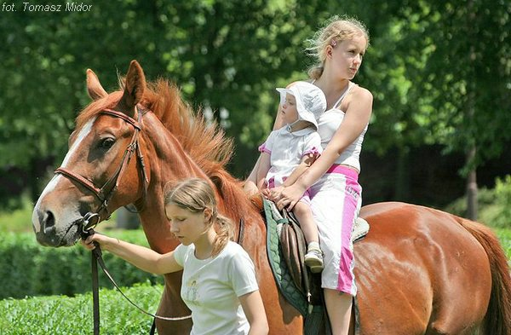
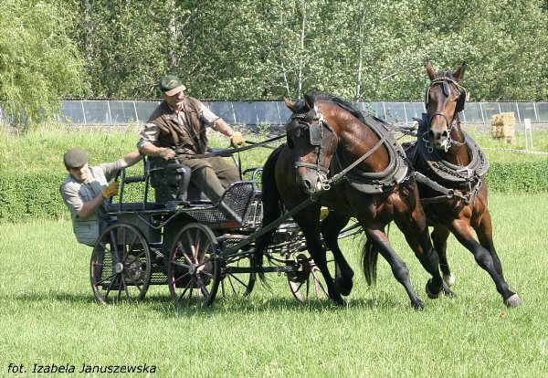
Jednym z głównych celów organizacji zawodów KAROLINKA CUP 2009 jest promocja i popularyzacja sportów konnych, oraz zainteresowania nimi szerszej widowni województwa opolskiego. W czasie trwania imprez tego cyklu zorganizowane będą liczne dodatkowe atrakcje dla publiczności takie jak pokazy „western”, pokazy ujeżdżenia, przejażdżki konne, przejażdżki bryczką, konkursy zręcznościowe dla najmłodszych i wiele innych, mających na celu propagowanie aktywnego spędzania wolnego czasu.

Zawody z cyklu KAROLINKA CUP 2009 organizowane będą jako 4 imprezy jeździeckie rozgrywane w ramach oficjalnych zawodów regionalnych umieszczonych w kalendarzu Opolskiego Związku Jeździeckiego na 2009 rok.
Do cyklu KAROLINKA CUP 2009 zaliczane będą następujące zawody:
- – 17 maja w Opolu
- – 14 czerwca w Mosznej
- – 19 lipca w Opolu
8 – 9 sierpnia w Opolu ( FINAŁ )

W zawodach KAROLINKA CUP 2009 uczestniczyć mogą wszyscy zawodnicy i konie uprawnieni do startów w zawodach regionalnych, oraz zaproszone przez organizatorów ekipy z Czeskiej Republiki.

Klasyfikacja KAROLINKA CUP 2009 będzie prowadzona w dwóch klasach:

Klasa „L – P1” ( konkursy w klasach od 100 cm do 115 cm )
Klasa „N – N1” ( konkursy w klasach od 120 cm do 125 cm )

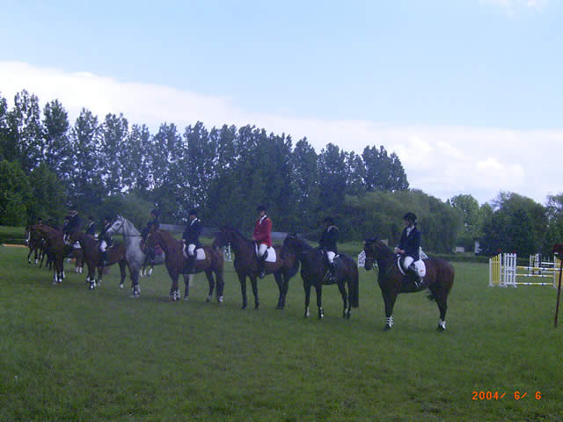
Zasady ustalania klasyfikacji KAROLINKA CUP 2009

Zwycięzcą KAROLINKA CUP 2009 w poszczególnych klasach zostanie zawodnik, który zdobędzie łącznie największą liczbę punktów rankingowych ( wg Tabeli I i II ) uzyskanych na zawodach rozgrywanych w ramach tego cyklu.
W przypadku równej ilości punktów rankingowych uzyskanych przez kilku zawodników, o zajętym miejscu w klasyfikacji końcowej decydować będzie ilość punktów uzyskanych w konkursie finałowym.
W każdym konkursie zawodnik może startować na dowolnej liczbie koni, jednakże punkty rankingowe zdobywa tylko za jeden najlepszy przejazd w danym konkursie.
Warunkiem kwalifikacji do konkursu finałowego jest ukończenie przez zawodnika i konia ( para ) co najmniej jednych zawodów kwalifikacyjnych ( sobota i niedziela )
Punkty rankingowe zdobywane będą wg poniższych tabel:

TABELA I

KLASA „L – P1”

Klasa konkursu | I m. | II m. | III m. | IV m. | V m. | VI m. | VII m. | VIII m. | IX m. | X m.
„L” | 11 | 9 | 8 | 7 | 6 | 5 | 4 | 3 | 2 | 1
„L1” | 12 | 10 | 9 | 8 | 7 | 6 | 5 | 4 | 3 | 2
„P” | 13 | 11 | 10 | 9 | 8 | 7 | 6 | 5 | 4 | 3
„P1” | 14 | 12 | 11 | 10 | 9 | 8 | 7 | 6 | 5 | 4

TABELA II

KLASA „N – N1”

Klasa konkursu | I m. | II m. | III m. | IV m. | V m. | VI m. | VII m. | VIII m. | IX m. | X m.
„N” | 11 | 9 | 8 | 7 | 6 | 5 | 4 | 3 | 2 | 1
„N1” | 12 | 10 | 9 | 8 | 7 | 6 | 5 | 4 | 3 | 2

UWAGA: Punkty rankingowe zdobyte w konkursach finałowych 9 VIII 2009r ( niedziela ) będą liczone podwójnie.

Rodzaje konkursów kwalifikacyjnych rozgrywanych na Zawodach Regionalnych w ramach cyklu KAROLINKA CUP 2009

Dzień I ( sobota )
Klasy L dwufazowy – Art. 274.p. 5.3 – otwarty
Klasy P zwykły – Art. 238.2.1 – otwarty
Klasy N zwykły – Art. 238.2.1 – otwarty
Klasy N1 dwufazowy – Art. 274.p. 5.3 – otwarty

Dzień II ( niedziela )
Klasy L1 zwykły – Art. 238.2.1 – otwarty
Klasy P1 dwufazowy – Art. 274.p. 5.3 – otwarty
Klasy N dwufazowy – Art. 274.p. 5.3 – otwarty
Klasy N1 zwykły z jedną rozgrywką – Art. 238.2.2

FINAŁ ( 8 – 9 VIII 2009r )

Dzień I ( sobota )
Klasy L1 dwufazowy – Art. 274.p. 5.3 – otwarty
Klasy P1 zwykły – Art. 238.2.1 – otwarty
Klasy N zwykły – Art. 238.2.1 – otwarty
Klasy N1 dwufazowy – Art. 274.p. 5.3 – otwarty

Dzień II ( niedziela )
Klasa L – P1: Klasy P1/P1 – dwunawrotowy Art. 273/2.1/3.3/4.3.
Klasa N – N1: Klasy N1/N1 – dwunawrotowy Art. 273/2.1/3.3/4.3.

Opłata za start w konkursach kwalifikacyjnych cyklu KAROLINKA CUP 2009:
Klasa L – P1: 10,00 zł ( sobota – niedziela )
Klasa N – N1: 20,00 zł ( sobota – niedziela )

Opłata za start w konkursie finałowym cyklu KAROLINKA CUP 2009:
Klasa L – P1: 50,00 zł ( niedziela )
Klasa N – N1: 100,00 zł ( niedziela )

Pozostałe opłaty za udział w Zawodach Regionalnych zgodnie z Propozycjami organizatora poszczególnych zawodów.

Nagrodami głównymi za pierwszych V miejsc w klasyfikacji łącznej KAROLINKA CUP 2009 w poszczególnych klasach będą puchary i nagrody finansowe.

Przewidywana pula nagród w Finale wynosić będzie 15.000 zł.

Tabela podziału nagród finansowych Finału KAROLINKA CUP 2009
Klasa | I m-ce | II m-ce | III m-ce | IV m-ce | V m-ce | Ogółem
L – P1 | 2.000 zł | 1.500 zł | 800 zł | 500 zł | 200 zł | 5.000 zł
N – N1 | 4.000 zł | 3.000 zł | 1.600 zł | 1.000 zł | 400 zł | 10.000 zł
 |  |  |  |  |  | 15.000 zł
Dodatkowo podczas każdych zawodów z tego cyklu będą przyznawane nagrody finansowe (ogólna pula nagród na każdych zawodach min. 3.000 zł ), oraz puchary i flot’s dla koni.

Tabela podziału nagród finansowych Zawodów Kwalifikacyjnych cyklu KAROLINKA CUP 2009
Klasa | I m-ce | II m-ce | III m-ce | IV m-ce | V m-ce | Ogółem
L – P1 | 400 zł | 300 zł | 150 zł | 100 zł | 50 zł | 1.000 zł
N – N1 | 800 zł | 600 zł | 350 zł | 200 zł | 100 zł | 2.000 zł
 |  |  |  |  |  | 3.000 zł

Główni partnerzy i sponsorzy KAROLINKA CUP 2009 :

Sponsor Główny: Centrum Handlowe „Karolinka” w Opolu

Honorowy Patronat: Marszałek Województwa Opolskiego

Postanowienia ogólne:

Szczegółowe propozycje Zawodów Regionalnych publikowane będą z odpowiednim wyprzedzeniem na stronach www.ostroga.opole.pl oraz www.ozj.opole.pl

